# Спасатели предупреждают об опасности тонкого льда!

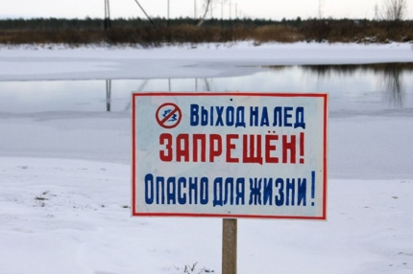В Свердловской области в связи с установлением низких температур наблюдается образование льда. В основном это относится к водоемам со стоячей водой –озерам, прудам. На сегодняшний день толщина ледяного покрова составляет не более 3 см. Сотрудники МЧС напоминают, что выходить на тонкий лед опасно и призывают граждан не подвергать себя опасности.

Необходимо отметить, что покрытые снегом участки образовавшегося льда также могут представлять опасность, так как он прекрасно маскирует полыньи и замедляет рост ледяного покрова. Безопасной для человека считается толщина льда не менее 10 сантиметров.

Как показывает практика, в основной группе риска находятся школьники и люди, занимающиеся подлёдным ловом рыбы. Сотрудники Центра государственной инспекции по маломерным судам МЧС России по Свердловской области советуют родителям провести беседы с детьми по недопущению их выхода на замерзающий водоём, предупредить о том, что все шалости могут привести к трагическим последствиям и не оставлять детей без присмотра. Инспектора государственной инспекции по маломерным судам напоминают, что при температуре воды -20 человек может продержаться  только 10-15. Сотрудники МЧС призывают рыбаков исключить выход на лёд и дождаться безопасного льда.

**Правила самоспасания:**

Если всё-таки вы вышли на лёд и попали в беду: лёд затрещал, появились трещины — не пугайтесь и не бегите от опасности. Плавно ложитесь на лёд и перекатывайтесь в безопасное место. Никогда не проверяйте прочность льда ногой, если лёд непрочен, необходимо прекратить движение и возвращаться по своим следам, делая первые шаги без отрыва ног от поверхности льда.

**Советы оказывающему помощь:**

К полынье добирайтесь по-пластунски. Сообщите пострадавшему криком, что идете на помощь – это придаст ему силы. За 3–4 метра протяните человеку веревку, доску, шарф, лестницу или любое другое подручное средство. Подавать пострадавшему руку небезопасно, так как, приближаясь к полынье, вы увеличите нагрузку на лед и не только не поможете, но и сами рискуете провалиться.

После оказания помощи, необходимо растереть пострадавшего, переодеть его в сухую одежду, и напоить горячим чаем. В случае ухудшения состояния нужно обратиться в ближайшее медицинское учреждение.

**При происшествии необходимо незамедлительно звонить в  пожарно-спасательную службу МЧС России – 101.**